**وزارة التربية الوطنية مديرية التربية لولاية الجلفة**

**متوسطة الشهيد دحماني دحمان 03/12/2023 المستــــوى : الرابعة متوسط**

**اختبارالأول في مادة العلوم الفيزيائية و التكنولوجيا المـــــــدة : سـاعـــة ونصف**

**الوضعية الأولى: 06 نقاط**

**في دروس التكهرب قام وليد بدلك قضيب زجاجي (A) بقطعة حرير ولمس به كرية(C) متعادلة كهربائيا ومعلقة في خيط عازل (الشكل-1-) ، بينما قام محمد بدلك قضيب إيبونيت (B) بقطعة صوف ولمس به كرية أخرى )’ (C متعادلة كهربائيا ومعلقة في خيط عازل (الشكل -2-) .**

|  |  |  |
| --- | --- | --- |
| **(A)**  **(C)**  **زجاج مشحون**  **خيط عازل** | **(B)**  **(C ’)**  **خيط عازل**  **إيبونيت مشحون** | **(C ’)**  **(C)** |
| **الشكل-1-** | **الشكل -2-** | **الشكل -3-** |

1. **ما نوع الشحنة الكهربائية التي تظهر على كل من القضيب الزجاجي A و على قضيب الإيبونيت B ؟**
2. **ما طريقة تكهرب كل من القضيبين ؟**
3. **ماذا يحدث للكرية في كل من الشكل 1 والشكل 2 ؟ ( مع التفسير )**

* **قام الآن وليد بتقريب الكريتين السابقتين المشحونتين (C) و)’ (C من بعضهما كما في الشكل -3- .**

1. **ماذا يحدث للكريتين ؟ علل ؟**
2. **نعيد التجربة في الشكل -3- مع استبدال الخيطين العازلين بخيطين ناقلين وحاملين ناقلين موصولين مع الأرض.**

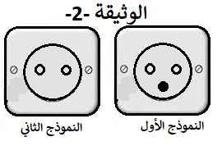

**- ماذا يحدث للكريتين في هذه الحالة ؟ (بدون تفسير)**

**الوضعية الثانية : 6 نقاط**

**تعطل المأخذ الكهربائي الموصول بالثلاجة لبيت فريد ،فأراد فريد إصلاح العطل فذهب إلى محل بيع الأدوات فوجد نموذجين من المآخذ الكهربائية أنظر الوثيقة-2- :**

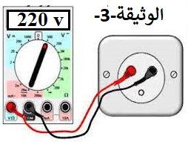

**1- برأيك أي المأخذين مناسب ؟ علل اجابتك ؟**

1. **اشترى فريد المأخذ المناسب واراد تركيبه فوجد الأطراف**

**التي سيوصله به مختلفة ـــ - سم أطراف المأخذ ،واعط طريقة للتمييز بينهم .؟**

**3 - قصد معرفة خصائص هذا المأخذ ومعاينة توتره انجز فريد**

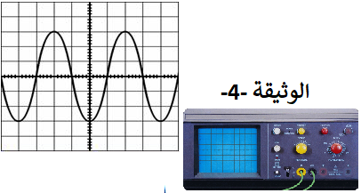

**التجربتين التاليتين :**

**من الوثيقة -3- : أ ) - ماذا تمثل القيمة 220 V ؟**

**ب) - استنتج قيمة التوتر الأعظمي ؟**

**من االوثيقة -4-: أ ) سم الجهاز الذي اعطى هذا البيان ؟ ـــــــــ ب) – ما نوع التيار الكهربائي الموضح في البيان ؟**

**الوضعية الادماجية : 8 نقاط**

في عطلة نهاية الاسبوع تراكمت الاعمال المنزلية على أم محمد فبالإضافة الى تحضير وجبة الغداء الذي استعملت الفرن الكهربائي لطهيه قامت بتشغيل الغسالة حيث أحست بصدمة كهربائية خفيفة عندما لمست هيكلها المعدني ، و عندما قامت بتشغيل سخان الماء الكهربائي انقطع التيار الكهربائي في المنزل.

الوثيقة -3- تمثل المخطط الكهربائي لمنزل محمد.

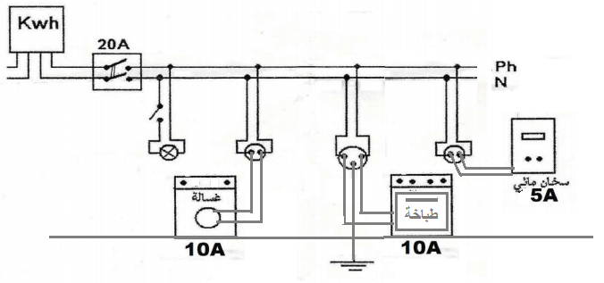

1. ما هو سبب :
2. الصدمة الكهربائية التي شعرت بها الام عندما لمست هيكل الغسالة؟
3. انقطاع التيار الكهربائي في منزل ام محمد ؟
4. ماهي الحلول التي تقترحها لمعالجة هذه المشاكل الكهربائية السابقة ؟
5. من المخطط الكهربائي السابق اذكر كل الاضافات والاصلاحات اللازمة ؟
6. اعد رسم المخطط الكهربائي السابق مبينا عليه كل الاضافات والاصلاحات اللازمة محترما قواعد الامن الكهربائي؟

**بالتوفـــــــــــــيق**

**الاجابة النموذجية للاختبار الاول**

|  |  |  |
| --- | --- | --- |
| **الرقم** | **عناصر الإجابة** | **العلامة** |
| **الوضعية الاولى :**  **06ن** | 1. **نوع الشحنة الكهربائية التي تظهر على قضيب الزجاجي A : هي موجبة (+)**  * **نوع الشحنة الكهربائية التي تظهر على قضيب الإيبونيت B : هي سالبة (-)**  1. **طريقة تكهرب كل من القضيبين : التكهرب بالدلك** 2. **يحدث للكرية في كل من الشكل 1 والشكل 2 : تنفر الكرية من القضيب**   **التفسير :**  **الشكل 1 : يحدث انتقال الالكترونات من كرية الى القضيب الزجاجي لانه فاقد للإلكترونات فتصبح شحنة الكرية (+) و القضيب (+) فيحدث التنافر .**  **الشكل 2:يحدث انتقال الالكترونات من قضيب الايبونيت الى كرية لانه مكتسب للإلكترونات فتصبح شحنة الكرية (-) و القضيب (-) فيحدث التنافر .**   * **قام الآن وليد بتقريب الكريتين السابقتين المشحونتين (C) و)’ (C من بعضهما كما في الشكل -3- .**  1. **يحدث للكريتين : تجاذب**   **التعليل : لان شحنة كرية (C) موجبة (+) و شحنة الكرية )’ (Cسالبة (-) فيحدث بينهما تجاذب .**  **نعيد التجربة في الشكل -3- مع استبدال الخيطين العازلين بخيطين ناقلين وحاملين ناقلين موصولين مع الأرض.**   * **يحدث للكريتين في هذه الحالة : لا يحدث شيء .** | **0,5*2 ن**  **1ن**  **1ن**  **0,5 ن**  **0,5 ن**  **5,0ن**  **0.5 ن**  **1ن** |
| **الوضعية الثانية (60ن)**  **الوضعية**  **الادماجية**  **(08ن)**  **معايير**  **الاتقان** | **1 - المأخذ مناسب : هو المأخذ الأول**  **التعليل : لأنه يحتوي على التوصيل الأرضي الذي يحمي الشخص من الصدمة الكهربائية و يقوم بتفريغ التيار الزائد الى الارض .**   1. **اشترى فريد المأخذ المناسب واراد تركيبه فوجد الأطراف التي سيوصله به مختلفة - تسمية أطراف المأخذ : الطور ph، الحيادي N، الارضي T.** 2. **طريقة للتمييز بينهم : باستعمال طريقة الالوان ، او استعمال مفك البراغي الكاشف ، او استعمال جهاز الفولط متر .**   **3 - قصد معرفة خصائص هذا المأخذ ومعاينة توتره انجز فريد التجربتين التاليتين :**  **من الوثيقة -3- : أ ) - تمثل القيمة 220 V : التوتر المنتج ( الفعال )**  **ب) - استنتاج قيمة التوتر الأعظمي :**  **من العلاقة Umax =Ueff *√2 Umax =220*√2 Umax =310.2 V**  **من االوثيقة -4-: أ ) اسم الجهاز الذي اعطى هذا البيان : هو راسم الاهتزاز المهبطي ـــــــــ ذ ب) – نوع التيار الكهربائي الموضح في البيان : هو تيار كهربائي متناوب .**   |  |  |  | | --- | --- | --- | | **المشاكل** | السبب | الحل العلمي مع التبرير | | **المشكل 1** | عدم التوصيل الماخذ الارضي | -توصيل المأخذ الارضي | | **المشكل 2** | الحمولة الزائدة شدة القاطع التفاضلي لا تتحمل شدة الاجهزة | -استبدال القاطع التفاضلي باخر يتحمل  شدة اكبر .  -التقليل من استعمال الاجهزة مع بعض |   الحمولة الزائدة يعني :  **I25=10+10+5=A**   1. من المخطط الكهربائي السابق الاضافات والاصلاحات اللازمة هي :  |  |  | | --- | --- | | الاضافات | التعديلات | | اضافة منصهرة في دارة المصباح | وضع القاطعة في الطور | | اضافة السلك الارضي موصول بالارض | الماخذ الارضي لتشغيل الغسالة | | اضافة منصهرة في سلك الطور ماخذ 2  و الماخذ 1 | توصيل الطور و الحيادي بمحرك الطباخة | | اضافة منصهرة في ماخذ 3 | استبدال ماخذ 3 بماخذ ارضي  استبدال القاطع باخر يتحمل شدة اكبر |  1. اعادة رسم المخطط الكهربائي السابق مبينا عليه كل الاضافات والاصلاحات اللازمة محترما قواعد الامن الكهربائي .  * التسلسل السليم لافكار والاعتماد على نمط   التحليل ,التفسير ,النتيجة   * الانسجام في الاجابة * تنظيم الاجابة * وضوح الخط والمعادلات * الابداع | **0.5 ن**  **0.5ن**  **1.5ن**  **0.5ن**  **1ن**  **1ن**  **0.5ن**  **0.5ن**  **2ن**  **0.5ن**  **(0.5*6)**  **3ن**  **1.5ن**  **0.5ن**  **0.5ن** |